

Абдусаттар Абзал

Группа: ИС24-22

1. Цель работы — научиться работать с файлами и форматом JSON в Python.
Необходимо создать программу, которая позволяет вводить данные о сотрудниках компании (имя, должность, зарплата), сохранять их в файлы, считывать информацию обратно и выполнять фильтрацию по уровню зарплаты.

Программа предназначена для работы с информацией о сотрудниках компании.
Она выполняет четыре основные задачи:
1. Ввод данных о сотрудниках с клавиатуры.
2. Сохранение этих данных в текстовый файл и JSON-файл.
3. Чтение и вывод данных из файла.
4. Фильтрация сотрудников по заданной минимальной зарплате.
1. Импорт модуля json
import json
Модуль json позволяет сохранять и загружать данные в формате JSON (JavaScript Object Notation) — это удобный формат для хранения структурированной информации (списки, словари и т.д.).
2. Ввод данных пользователем
employees = []
n = int(input("Введите количество сотрудников: "))
Создаётся пустой список employees, в который будут добавляться все сотрудники.
Пользователь вводит количество сотрудников n.
3. Цикл для ввода информации о каждом сотруднике
for i in range(n):
name = input(f"Имя сотрудника {i+1}: ")
position = input("Должность: ")
salary = float(input("Зарплата (в тенге): "))
employees.append({"name": name, "position": position, "salary": salary})

🔸 Цикл for выполняется n раз — по количеству сотрудников.
🔸 Для каждого сотрудника вводятся:

имя(nаme);
должность (position);
зарплата (salary).
Эти данные объединяются в словарь (dict), где каждому ключу (name, position, salary) присвоено значение.
Затем этот словарь добавляется в общий список employees.
После ввода, структура employees выглядит так:
[
{"name": "Айгерим", "position": "бухгалтер", "salary": 250000.0},
{"name": "Ержан", "position": "менеджер", "salary": 320000.0},
{"name": "Алия", "position": "кассир", "salary": 210000.0}
4.

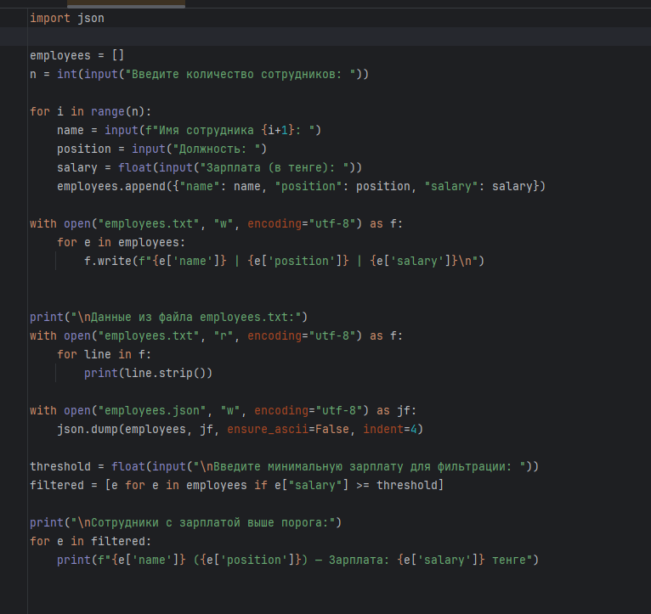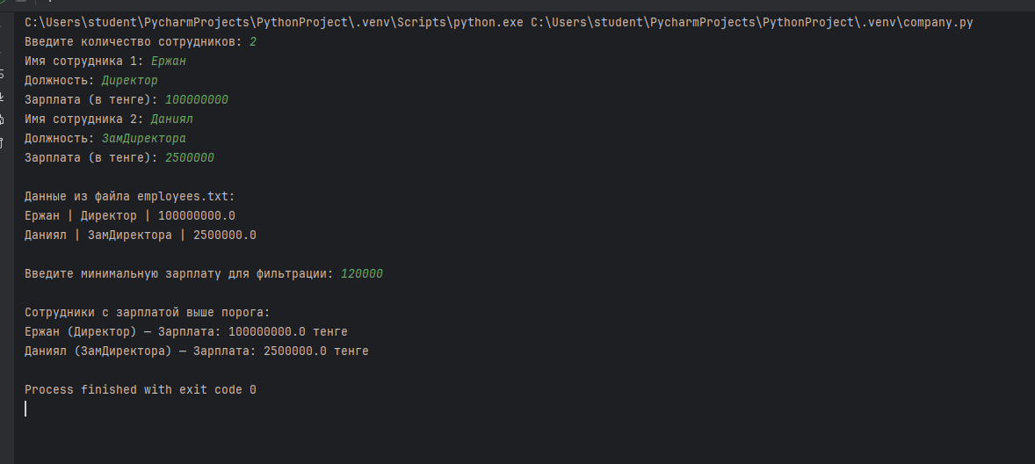
5. В ходе выполнения данной практической работы я:

Изучил способы ввода, обработки и хранения данных в языке программирования Python.

Научился работать с файлами — создавать, записывать и считывать данные из текстовых и JSON-файлов.
Освоил принципы структурирования информации с помощью списков и словарей, что позволяет удобно хранит сведения о сотрудниках.
Получил навыки сериализации данных с помощью модуля json и форматирования вывода для удобного чтения.
Научился фильтровать данные по заданным критериям (например, по уровню зарплаты).

Закрепил умение писать интерактивные программы, которые взаимодействуют с пользователем через консоль.

В результате работы была создана программа, которая демонстрирует практическое применение обработки данных в Python и показывает основы работы с различными форматами хранения информации.

